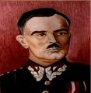
Przegląd Sportowy „Ósemki” cz. 4

Szkoła Podstawowa Nr 8 im. gen. Juliana Filipowicza w Otwocku
rok szkolny 2015/2016

XIV zawody lekkoatletyczne SPRINT Józefów 24 maj 2016
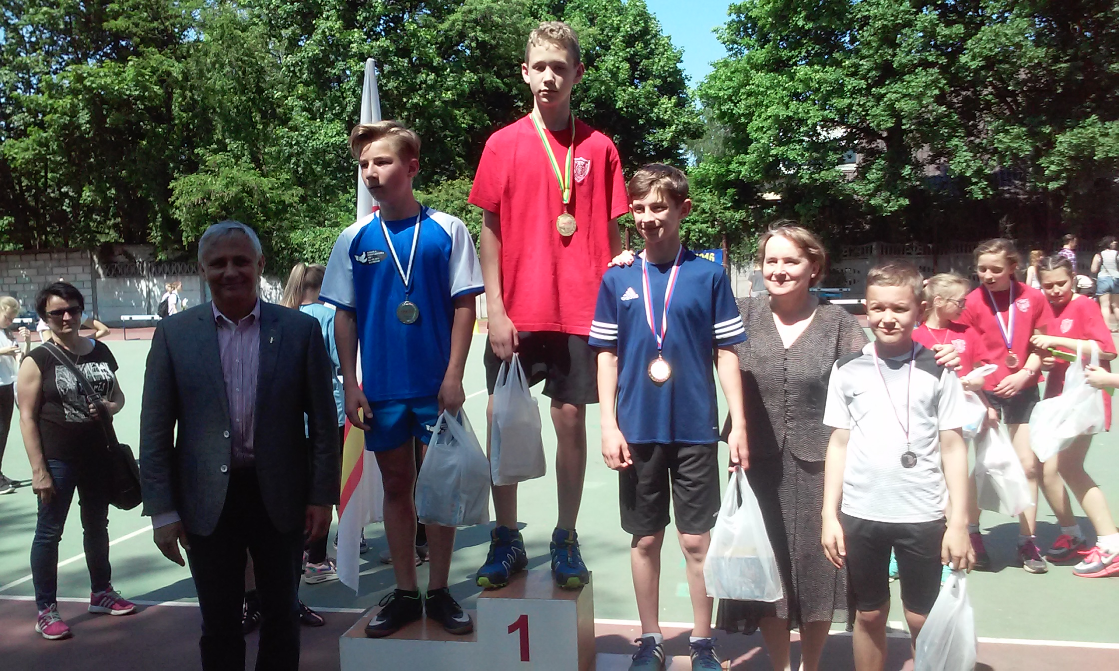
Reprezentanci SP 8 wzięli po raz pierwszy udział w powiatowych zawodach sprinterskich organizowanych po raz czternasty przez SP 1 Józefów. Zawodnicy rywalizowali na dystansie 60 metrów w trzech rocznikach: 2005, 2004 i 2003 dla dziewcząt i chłopców. Nasi sprinterzy zaprezentowali się bardzo dobrze w biegach eliminacyjnych, bo wszyscy poprawili swoje rekordy życiowe, a dwoje awansowało do finałowej rozgrywki. Kacper Nowak w biegu finałowym zajął III i zdobył brązowy medal, a Paulina Skoczek za IV miejsce otrzymała mały brązowy medal. Blisko awansu do finałowego biegu byli Rozalia Kepińska i Damian Hajdacki
Reprezentacja SP 8 Otwock
Damian Hajdacki, Paulina Skoczek, Kacper Nowak, Maciej Pałac, Jan Młot, Julia Marczak, Aleksander Knypek, Rozalia Kępińska, Matylda Feliciak

Mistrzostwa Powiatu w Trójboju Lekkoatletycznym – 31.05.2016 w Gliniance
Dla dzieci jedenastoletnich od lat rozgrywany jest drużynowy trójbój lekkoatletyczny, w którym po raz pierwszy wzięła udział reprezentacja SP 8 Otwock. Młodzi sportowcy rywalizują w biegu na 60 m, w skoku w dal i rzucają piłeczką palantową.
Nasza szkoła zajęła VIII miejsce w kategorii dziewcząt i IX miejsce w kategorii chłopców.
Dziewczęta: Matylda Feliciak, Rozalia Kępińska, Sandra Antolak, Adriana Fabisiak, Jesiika Melibruda, Weronika Smolak
Chłopcy: Bartosz Babik Bartosz, Aleksander Knypek, Piotr Przetacki, Filip Migal, Aleksander Moruś.

Mała Olimpiada Sportowa SP 8 z udziałem zaproszonych szkół „Piątki” i „Dziewiątki”
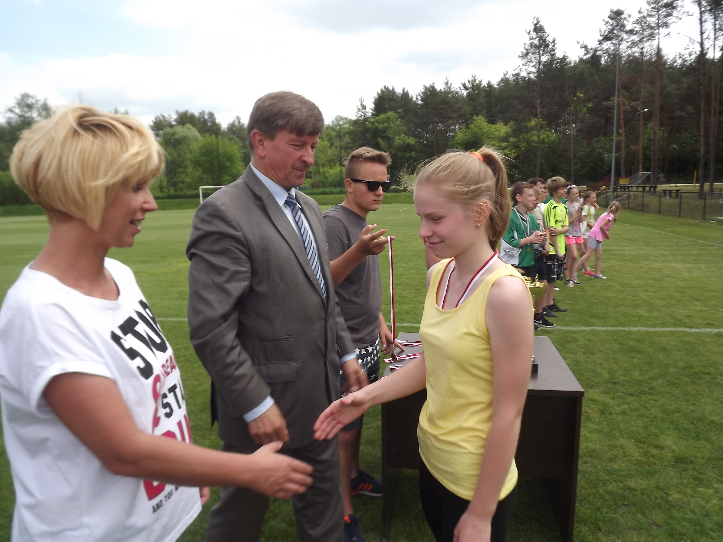
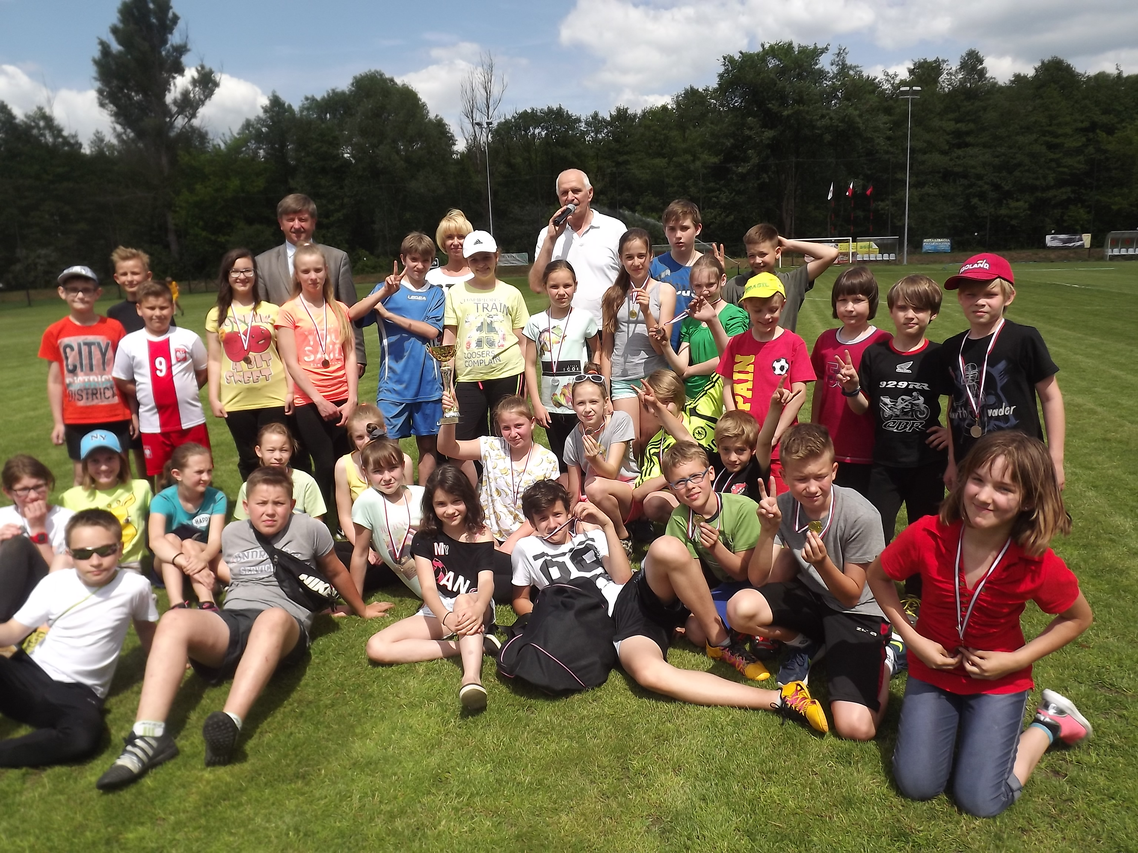
W programie zawodów były konkurencje lekkoatletyczne dla klas VI, V, IV i rozgrywki w piłkę nożną chłopców oraz koszykówkę dziewcząt. Złote medali zdobyli: 800 m - Janek Młot; 60 m – Julia Marczak, Kacper Nowak (rocznik 2004), Paulina Skoczek (2003); p. palantowa – Julia Hejduk. Srebrne medale wręczono: 800 – Julia Woźniakowska, Przemysław Feliciak; 60 m – Ada Fabisiak, Alek Moruś, Maciej Pałac. Brązowe medale otrzymali: 800 m - Rozalia Kępińska, Weronika Książek, Weronika Wojtasik; 60 m – Daria Mucha, Damian Hajdacki, p. palantowa - Anastazja Królik, Klaudia Buczkowska, Jakub Kryglicki. W rozgrywkach piłki nożnej i koszykówki wygrały zespoły SP 5, drugie miejsca zajęły nasze zespoły a trzecie SP 9.
Mistrzostwa Otwocka Szkół Podstawowych w Piłce Ręcznej rozegrano na boisku SP 12 w dniach 9 - 10 czerwca 2016.
Chłopcy SP 8 zajęli piąte miejsce, dziewczęta czwarte.
Klasyfikacja końcowa XVI Międzyszkolnej Spartakiada Sportowa Szkół Podstawowych w Otwocku w roku szkolnym 2015/2016: 1. SP 12 Otwock, 2. SP 1 Otwock, 3. SP 8 Otwock, 4. SP 6 Otwock, 5. SP 5 Otwock, 6. SP 9 Otwock

